初中地理试题
题 号 | 第一部分 |  |  | 第二部分 | 总 分 | 合分人
题 号 | 一 | 二₂₆₋₂₇ | 二₂₈₋₂₉ | 第二部分 | 总 分 | 合分人
得 分
温馨提示：满分100分,考试时间90分钟。
第一部分 地理教育的基础知识与技能（90分）
一．选择题(下列25道小题，每小题只有一个正确答案，请将正确答案的字母代号填入下表相应的空格内，每小题2分，共50分)
题号 | 1 | 2 | 3 | 4 | 5 | 6 | 7 | 8 | 9 | 10 | 11 | 12 | 13 | 14 | 15 | 16 | 17 | 18 | 19 | 20 | 21 | 22 | 23 | 24 | 25
答案
读下面四幅经纬网图，回答1-2题：
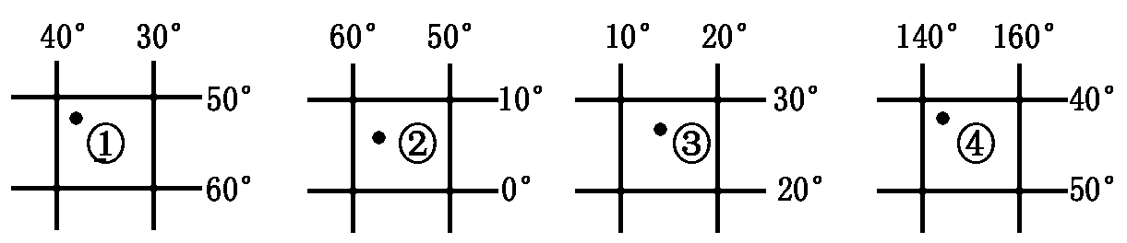
1．图中各地点既位于北半球，又位于东半球的是
A．①② B．③④ C．③ D．④
2．图中各地点有太阳直射的是
A．② B．③ C．①② D．③④
3．受地势影响，亚洲大多数河流
A．呈环状围绕着青藏高原 B．呈放射状流向周边的海洋
C．呈放射状从四周流向中心 D．由东向西流入太平洋
2004年夏季奥运会在希腊首都雅典举行，读雅典各月气温和降水的变化图，回答4—6题：
4．雅典属于
降水（毫米） 气温（℃）
（月）
A．温带海洋性气候 B．亚热带季风气候
C．地中海气候 D．温带大陆性气候
5．雅典奥运在8月举行，从气候角度分析，该季节进行奥运赛事的有利条件是
A．气候炎热 B．气候寒冷
C．阴雨天多 D．晴天多
6．比赛期间，骄阳似火，某化妆品公司为黄种人配制的 防晒霜，在下列奥运代表团中最受欢迎的是
A．日本 B．尼日利亚
C．法国 D．澳大利亚
7．下列著名建筑与国家搭配错误的是查字典地理网http://dili.chazidian.com
A．澳大利亚—悉尼歌剧院 B．俄罗斯—莫斯科红场
C．法国—巴黎埃菲尔铁塔 D．泰国—泰姬陵
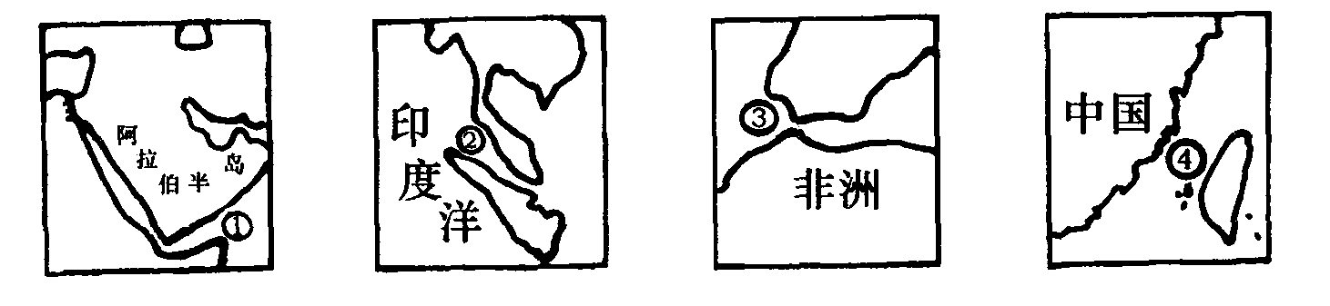
8．一艘货轮从我国的上海驶往法国西海岸，依次经过的海峡是
A．①②③④ B．④①②③
C．④②①③ D．②①③④
9．人口增长过快带来的问题有：①森林减少，草原遭到破坏，水土流失，土地沙化；②劳动力短缺；③粮食及生活用品的生产赶不上人口增长的需要；④国防兵源不足；⑤交通、住房等方面的改善困难较大
A．①②③ B．①③⑤ C．①②④ D．②③④
2006年1月10日，世界上热带面积最大的国家正在进行一场重要的足球比赛，看台上到处是赤膊助威的球迷，此时该国的热带草原是一派欣欣向荣的景象。据此回答10-12题：
10．该国家是
A．巴西 B．南非 C．澳大利亚 D．阿根廷
11．此日，湘潭的昼夜长短情况是
A．昼长于夜 B．昼短于夜 C．昼夜等长 D．不能确定
12．有关该国所在大洲的说法，正确的是
A．以热带气候类型为主 B．有世界流程最长的河流
C．多经济发达国家 D．居民主要是黑种人
13．到日本旅游，不能进行的项目是
A． 泡温泉 B． 滑雪 C． 赏樱花 D．雨林探险
14．若①、②、③、④表示的城市有武汉、广州、哈尔滨和北京，则④是
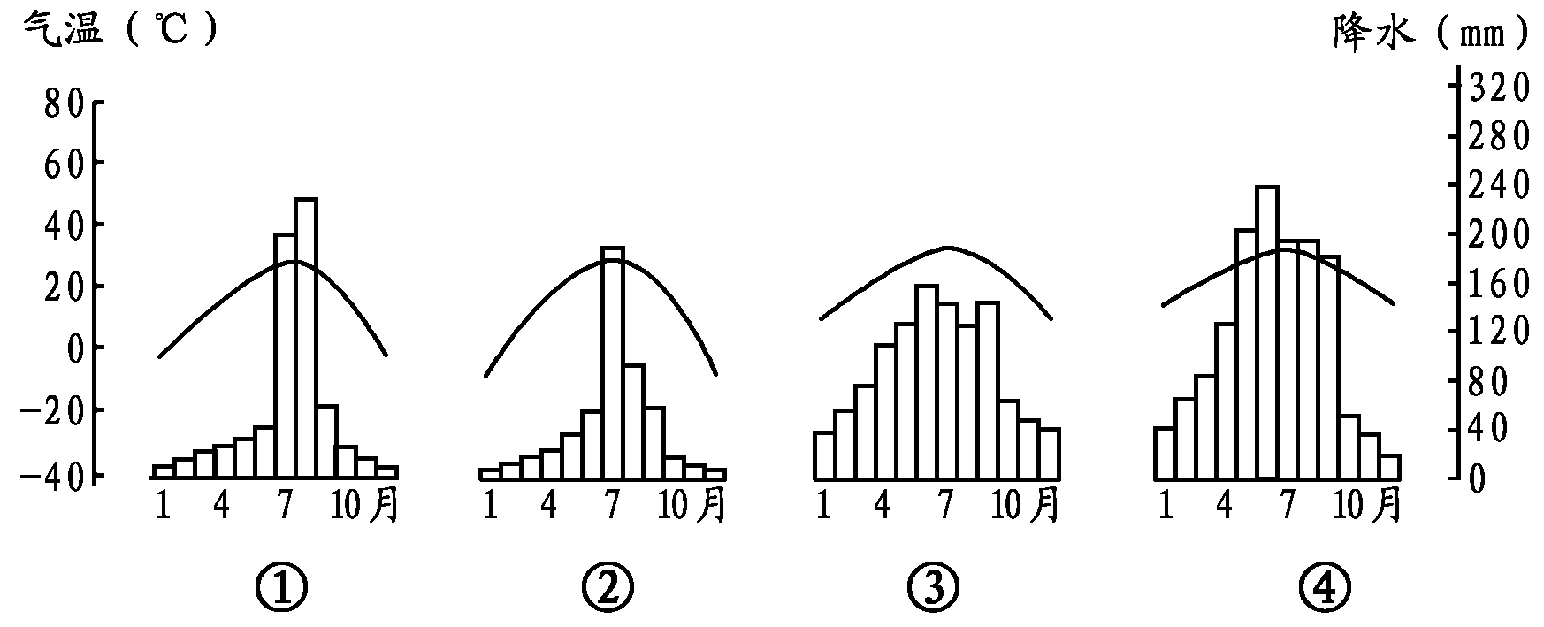
A．武汉 B．哈尔滨 C．广州 D．北京
15．黄河下游支流少、流域面积小的主要原因是
A．下游是地上河 B．下游地区多丘陵、山地
C．下游地区年降水量较少 D．下游地区用水量大
16．我国外流区和内流区的河流大多在夏季进入汛期，原因是
A．均受夏季风的影响 B．均受高温影响
C．分别受夏季风和高温影响 D．分别受高温和夏季风的影响
17．下列商品粮基地，以种植小麦为主的是
A． 三江平原和松嫩平原 B． 江淮地区和太湖平原
C．江汉平原和鄱阳湖平原 D．成都平原和珠江三角洲
18．关于我国国情的说法，正确的是
A．自然环境单一，资源丰富 B．经济建设成就巨大，但地区差异显著
C．人口众多，人均资源丰富 D．经济发展迅速，已步入发达国家行列
19．关于各地农作物耕作制度的说法，正确的是
A．珠江三角洲为一年一熟 B．三江平原为一年两熟
C．洞庭湖平原为两年三熟 D．海南岛为一年三熟
20．天山是
①南疆和北疆的分界线； ②塔里木盆地和准噶尔盆地的分界线；③内流区域和外流区域的分界线；④暖温带和寒温带的分界线
A．①④ B．②③
C．③④ D．①②
21．有关我国地理位置的说法，正确的是
A．位于北半球、东半球 B．位于亚洲东部，太平洋东岸
C．领土都位于北温带 D．东临太平洋、南临印度洋
22．下列地区与其传统民居、风俗习惯不相符的是
A．黄土高原—窑洞—吃面食 B．华北平原—陡屋顶砖瓦房—赛龙舟
C．内蒙古高原—蒙古包—赛马 D．西双版纳—竹楼—泼水节
23．下列不是珠江三角洲地区主要工业部门的是
A．服装加工业 B．玩具制造业
C．钢铁工业 D．电子电器工业
24．北京的主要职能是
A．国际性政治、经济、交通中心 B．全国政治、经济、金融中心
C．国际政治、贸易、旅游中心 D．全国政治、文化中心和国际交往城市
25．武汉市位于
A．京广线和长江交汇处 B．焦柳线和长江交汇处
C．京沪线和长江交汇处 D．京九线和长江交汇处
二．综合题（40分）
26．读某地区等高线分布图，回答：（10分）
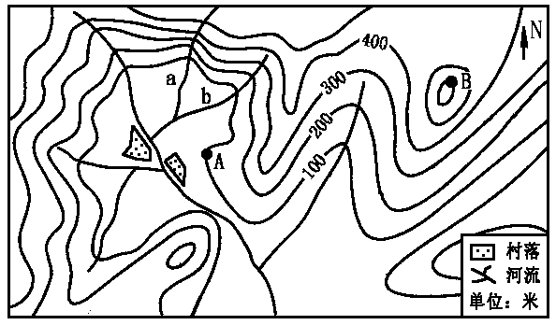
⑴若A地气温为25℃，随着高度变化，B地气温约为 ℃。（2分）
⑵a、b两条支流，水流较平缓的是 。（2分）
⑶在图中河流拟建一水电站大坝，请用“△”符号标出最佳坝址。选址的理由是__________ ______________________________________________________________________________________________________。但随之可能带来的问题是________________________________________。（6分）
27．读美国本土图，回答：(10分)
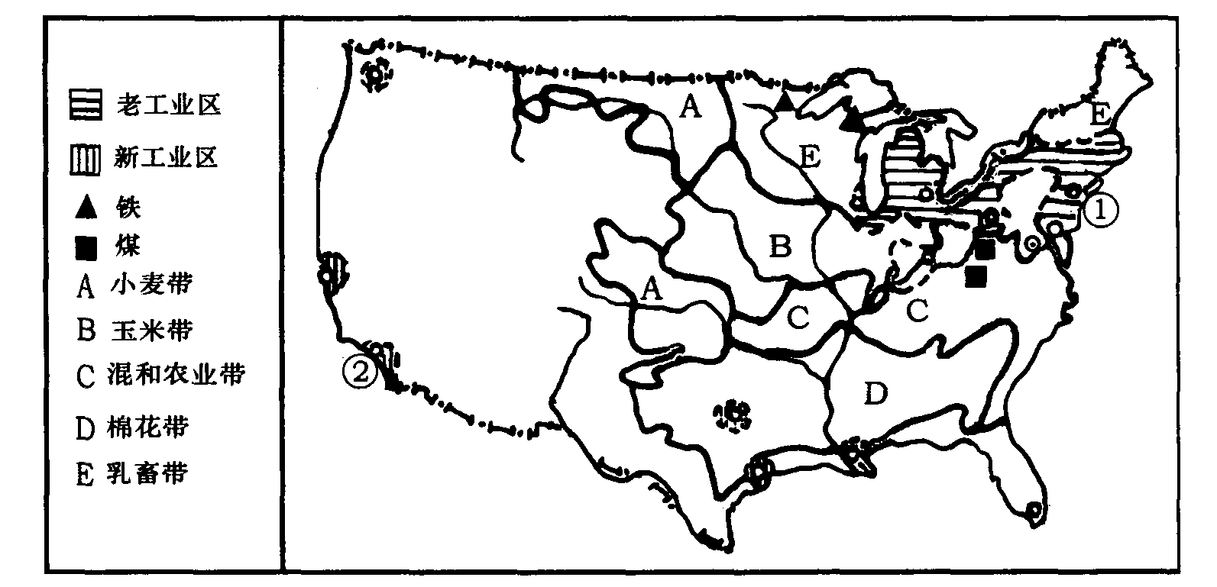
⑴一艘客轮走最近的路线从①城驶往②城，请你完成下面的航线设计：
①城→大西洋→ 运河→太平洋→②城。（2分）
⑵美国新兴工业区在向西发展的同时，还向着本国的_______方发展。（2分）
⑶美国东北部工业区和我国北方两大工业区相比，具有明显优势的自然条件是____________ ______________。（2分）
⑷美国是世界最大的农产品输出国，但是也需要进口咖啡、可可、香蕉和天然橡胶等农产品。请从自然条件方面简要分析其原因。（4分）
28．根据下列材料和地图，回答：(8分)
2005年11月13日，位于吉林市的中石化公司双苯厂车间发生爆炸，造成大量苯类污染物流入松花江，形成一条长约80千米的污染带，沿松花江向下游流动，造成松花江的严重污染。
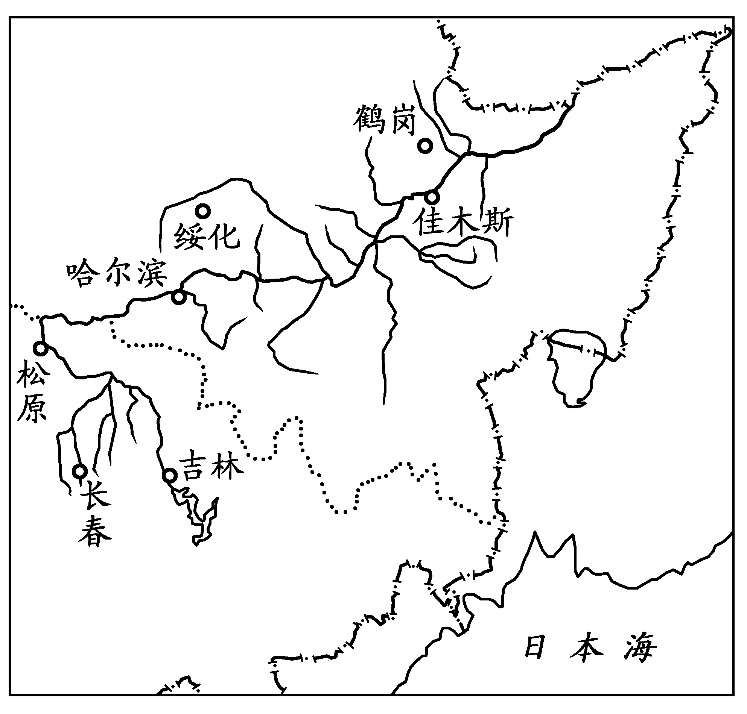
⑴下列城市中，其水源不会受到此次事故污染的是（ ）（2分）
A．长春市 B．松原市 C．哈尔滨市 D．佳木斯市
⑵此次松花江污染事故还直接影响到下列国家中的（ ）（2分）
A．韩国 B．朝鲜 C．俄罗斯 D．日本
⑶简要描述这条污染带的流动方向（图示部分）。（2分）
⑷你认为这次事故给我们带来了哪些教训？（2分）
29．读我国西北、青藏地区图，回答：(12分)
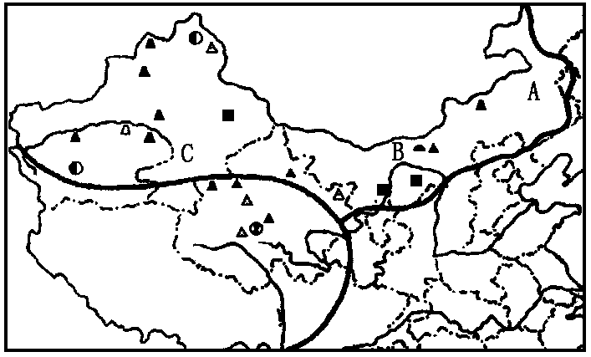
⑴西北、青藏地区是我国实施“西部大开发”的重点地区，图中反映出两地区在经济发展中所具有的优势是 。（2分）
⑵A→B→C的地表植被，依次是 → → 。（2分）
⑶“西气东输”是我国“十五计划”四大重点工程之一，其天然气主要源地是( )（2分）
A．柴达木盆地 B．塔里木盆地
C．准噶尔盆地 D．河西走廊
⑷西北地区草原退化、沙化导致沙漠面积不断扩大，重建西部生态环境，采取的措施主要是哪些？（6分）
第二部分 地理教育的基本理论与实践(10分)
30．“学习对生活有用的地理”和“改变学生地理学习方式”是初中地理《课程标准》中两条基本理念。在新授“我国降水分布”这一知识时，你是怎样体现这两条基本理念的？(说明：可以写出如何体现这两条理念的部分教学过程)
课文：“我国降水分布”
“我国各地区的降水差别很大。我国降水有南北向的差异，也有东西向的差异，年降水量分布的总趋势是从东南沿海向西北内陆递减。例如，在我国东南沿海一带，年降水量多在1600毫米以上，而西北有大片地区年降水在50毫米以下。”

湘潭市2006年中小学教师业务理论考试
初中地理试题参考答案及评分标准
第一部分 地理教育的基础知识与技能
一．选择题(每小题2分，共50分)

题号 | 1 | 2 | 3 | 4 | 5 | 6 | 7 | 8 | 9 | 10 | 11 | 12 | 13 | 14 | 15 | 16 | 17 | 18 | 19 | 20 | 21 | 22 | 23 | 24 | 25
答案 | C | A | B | C | D | A | D | C | B | A | B | A | D | C | A | C | A | B | D | D | A | B | C | D | A
二．综合题（40分）
26．(1)22（2分） (2)b（2分） (3)标注略（1分） 这里为峡谷，建坝工程量小；上游支流多，流量大；上游盆地可作蓄水库区，水库蓄水量大。（3分，每个要点1分） 淹没村庄和农田（需要移民）（2分）
27．(1)巴拿马运河(2分) (2)南(2分) (3)水资源丰富(2分) (4)咖啡、可可、香蕉、天然橡胶等农产品都是热带经济作物，美国的热带国土面积很小。（4分）
28．（1）A（2分） （2）C（2分） （3）先向西北方向，再向东北方向流（2分） （4）①做好预防工作，防止污染事故的发生；②重大工程项目的开工，要做好环境评估工作；③发展经济不能以牺牲环境为代价。（每个要点1分，答对2点记满分2分）
29．(1)资源丰富；地域广阔(2分，答出其中一点即可得分) (2)草原→荒漠草原→荒漠(2分，只有三者顺序一致且不缺项才可得分，否则记0分) (3)B(2分) (4) ①保护好现有植被，禁止滥垦滥伐；②退耕还林还草；③造林种草(建设生态林，营造“三北”防护林体系，大力发展人工草场，封沙育草)；④合理放牧，定期轮放。(每个要点2分，回答3点记满分6分，其他答案，言之有理可酌情给分)
第二部分 地理教育的基本理论与实践
30．答案略（10分）

